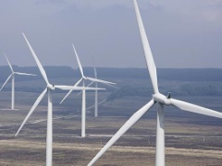 | Rezultati I kolokvijuma  (I deo)  INŽENJERSKI MATERIJALI

Kolokvijum održan 22.11.2023. su položili sledeći studenti:

R. br. | Br. Indeksa | Prezime | Ime | I deo
 | GT 3/2023 | Timotijević | Uroš | 17.2
 | GT 7/2023 | Domazetovski | Veljko | 13.2
 | GT 11/2023 | Mićanović | Dušica | 12.4
 | GT 16/2023 | Tomanić | Aleksa | 10.4
 | GT 26/2023 | Katić | Nebojša | 10
 | GT 29/2023 | Milovac | Jovan | 10

Novi Sad, 18.12.2023. Predmetni nastavnik

Prof. dr Dragan Rajnović

